ТЕХНИЧЕСКОЕ ЗАДАНИЕ

на право заключения договора на оказание услуг по транспортному обслуживанию по временной схеме

- Перечень, наименования и объемы товаров/ работ/ услуг, являющихся Предметом закупки:
- Услуги по транспортному обслуживанию Заказчика по временной схеме с целью перевозки сотрудников и посетителей Заказчика с предоставлением ТС категории М-2, М-3 для осуществления перевозок в соответствии с условиями проекта Договора;
- Под транспортным обслуживанием понимается предоставление технически исправных транспортных средств иностранных марок и/или отечественного производителя, в том числе электротранспорт, с водителями и координаторами движения для перевозки пассажиров по маршрутам и в сроки, согласованные Заказчиком;
- Срок оказания услуг: 33 календарных месяца с даты заключения договора.

- Требования к техническим и функциональным характеристикам транспортных средств:
Исполнитель самостоятельно рассчитывает количество и вид ТС в таблице, остальные ячейки не могут быть изменены:
  - Минимальное количество ТС (независимо от вида, предоставляются с первого дня выполнения договора), из расчета количества сидячих мест - 396 сидячих мест всего, при этом количество ТС1 не может быть менее 7.
  - Максимальное количество ТС (независимо от вида, может быть запрошено предоставление в течение срока исполнения договора, подтверждается возможность наращивания количества ТС), из расчета количества сидячих мест - 918 сидячих мест всего, при этом количество ТС1 не может быть менее 7.
Транспортное обслуживание в режиме регулярных Услуг осуществляется в Рабочие и выходные дни согласно установленным Маршрутам движения, указанным в Приложении № 2 к проекту Договора. Заказчик вправе уменьшить или увеличить количество ТС, используемых для оказания регулярных Услуг в пределах установленного максимального и минимального количества, а также изменить Маршруты движения, используемые для оказания регулярных Услуг. Для этого Заказчик не менее чем за 3 (Три) Рабочих дня до предполагаемой даты соответствующих изменений, направляет Исполнителю заявку Заказчика, составленную по форме, приведенной в Приложении №3 к настоящему Договору (далее – «Заявка») по расценкам, утвержденным на момент подписания Договора.
В случае необходимости увеличить количество ТС свыше установленного максимального количества, используемых для оказания регулярных Услуг, более чем на 3 (Три) единицы ТС, Заказчик письменно уведомляет об этом Исполнителя не менее чем за 40 (Сорок) календарных дней до предполагаемой даты соответствующих изменений. Заказчик вправе направлять Заявки по электронной почте по адресу уполномоченного представителя Исполнителя, указанному в п. 5.6. проекта Договора, с обязательным последующим оформлением Заявки в бумажной форме и подписания дополнительного соглашения к Договору. Часовая ставка работы одного ТС остается неизменной и определяется в соответствии с п.п. 3.2 и 3.3 Договора.

- Требования к участникам Процедуры закупки, устанавливаемые в соответствии с законодательством Российской Федерации к лицам, осуществляющим поставку товаров, выполнение работ, оказание услуг, являющихся предметом торгов (лицензии, свидетельство СРО и т.д.):
- Наличие действующей лицензии на осуществление перевозок пассажиров автомобильным транспортом, оборудованным для перевозок более восьми человек и соблюдение всех лицензионных условий;
- Все водители должны быть устроены на работу в соответствии с миграционными правилами и трудовым кодексом РФ. Исполнитель обязуется выполнять все требования действующего трудового и миграционного законодательства РФ.
- Исполнитель гарантирует, что со всеми водителями, работающими на Объектах Заказчика, заключены трудовые договоры в соответствии с Трудовым кодексом РФ, и что все работники Исполнителя, являющиеся иностранными гражданами или лицами без гражданства привлекаются к работе только при наличии предусмотренных действующим законодательством патентов либо разрешений на работу на территории Москвы. В случае привлечения Исполнителя к ответственности за незаконное привлечение к трудовой деятельности в РФ иностранного гражданина или лица без гражданства, Исполнитель обязуется незамедлительно устранить нарушение и оплатить все предусмотренные действующим законодательством штрафы. Все и любые просрочки, и иные нарушения обязательств, возникшие в результате нарушения настоящего пункта, являются просрочкой Исполнителя. В случае привлечения Заказчика к указанной ответственности по вине Исполнителя, Исполнитель обязуется в срок не позднее 5 (Пяти) календарных дней, с даты получения соответствующего требования Заказчика компенсировать Заказчику все документально подтвержденные убытки.
- Ежедневное медицинское освидетельствование водителей.

- Расписание и Маршруты движения транспортных средств:
  - Исполнитель обязан проработать оптимальное расписание для регулярного движения транспортных средств на маршруте.
  - Время отправления – московское, Заказчик оставляет за собой право изменять расписание движения автобусов по маршруту, график движения маршрута в сторону увеличения или уменьшения количества Транспортных средств по отдельной заявке, с учётом п.2 настоящего технического задания.
  - Остановки на внутреннем маршруте при оказании услуг:
Адреса мест остановки ТС (класса М-2, М-3) для посадки и высадки пассажиров, адреса могут быть изменены Заказчиком в одностороннем порядке:
- Перехватывающая парковка. Точное место указывается Заказчиком;
- Штаб строительства. Точное место указывается Заказчиком;
- Офисный центр Технопарк. Точное место указывается Заказчиком;
- ГиперКуб. Точное место указывается Заказчиком.

Приложение № 2
к Договору об оказании транспортных услуг
№________ от «____»____________

РАСПИСАНИЕ, МАРШРУТ ДВИЖЕНИЯ ТРАНСПОРТНЫХ СРЕДСТВ И СТОИМОСТЬ РЕГУЛЯРНЫХ УСЛУГ ПО ТРАНСПОРТНОМУ ОБСЛУЖИВАНИЮ.
- Маршруты движения ТС, Места остановки ТС:

Здание Гиперкуб

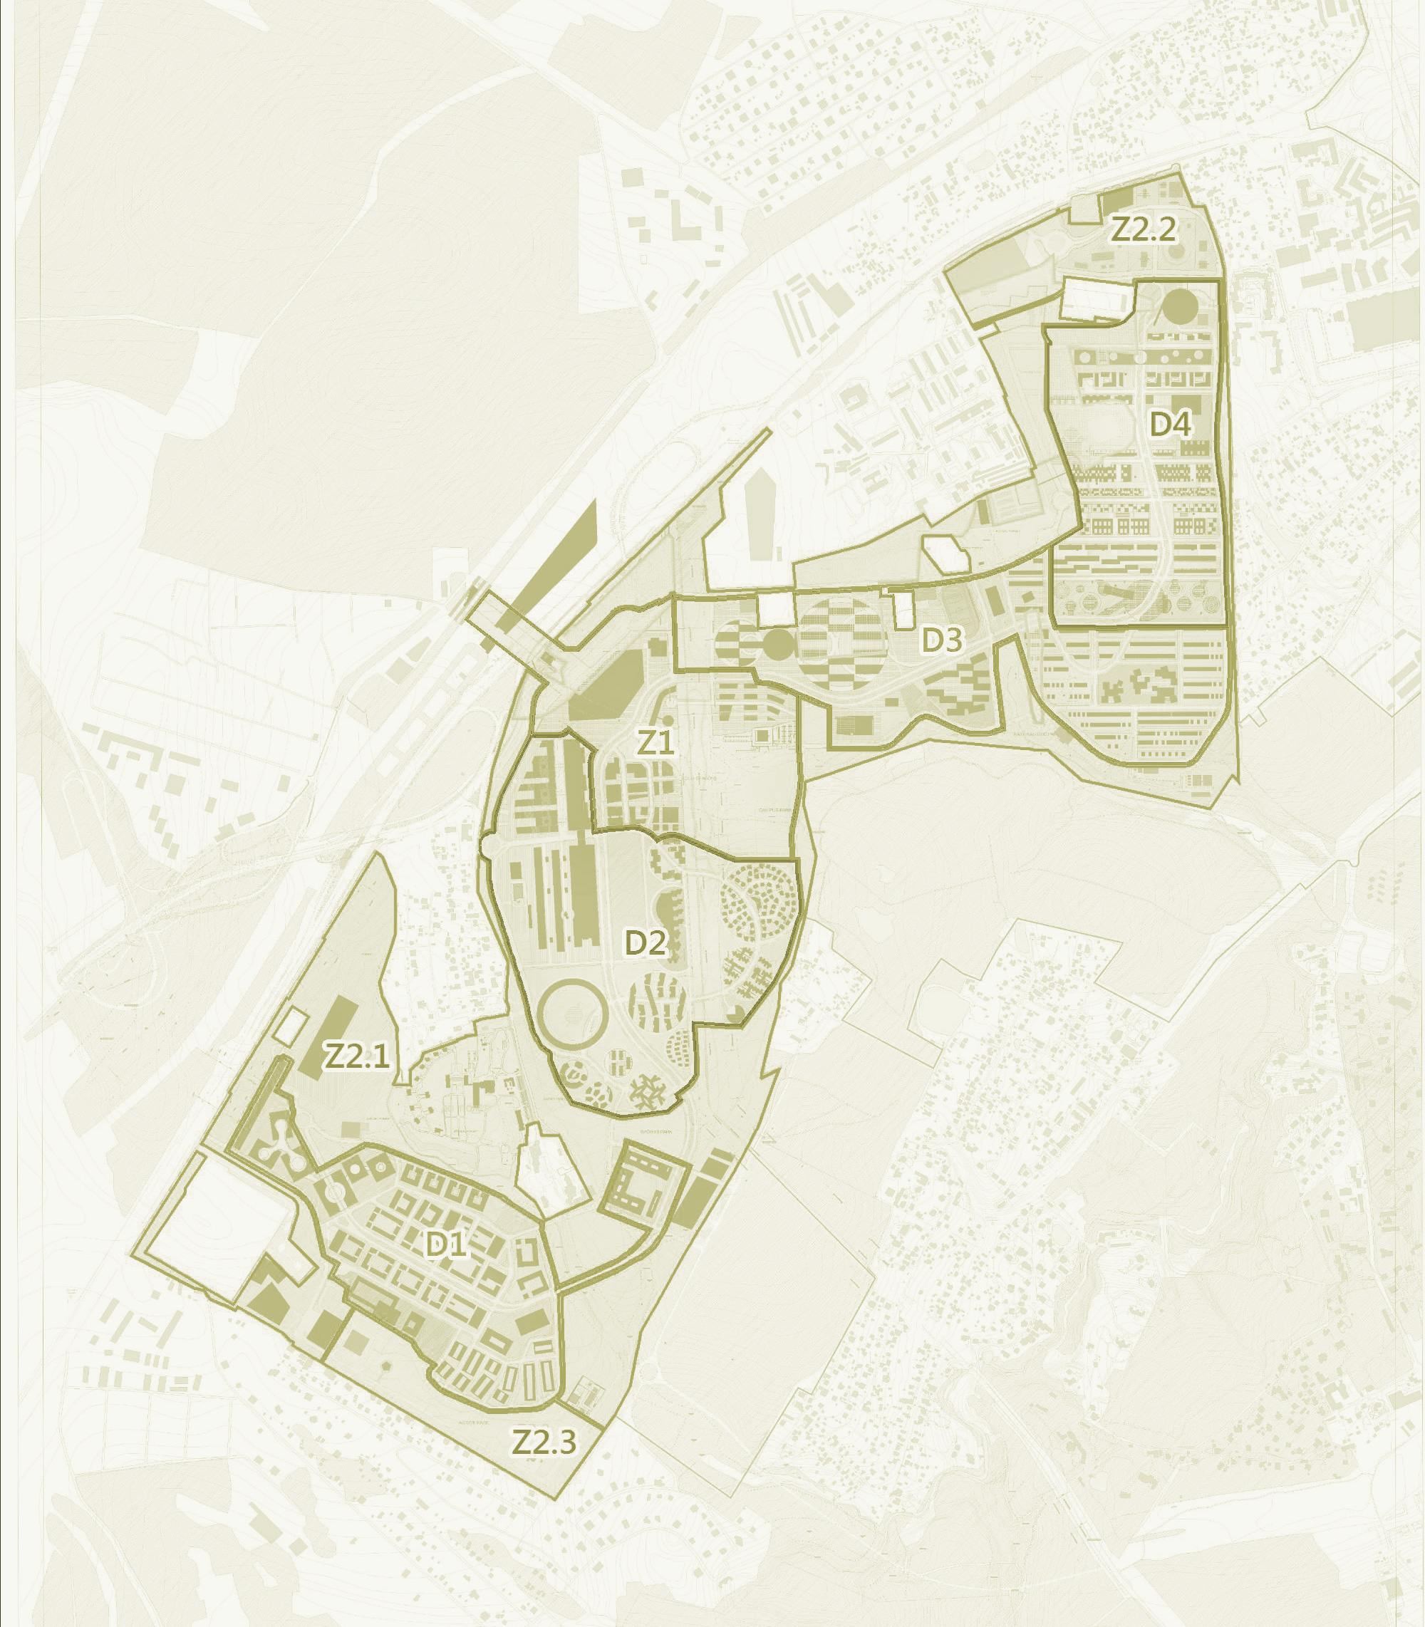
Здание Гиперкуб
Офисный центр Технопарк
Штаб строительства
Перехватывающая парковка

Место остановки

Корпоративный транспорт по внутреннему маршруту

